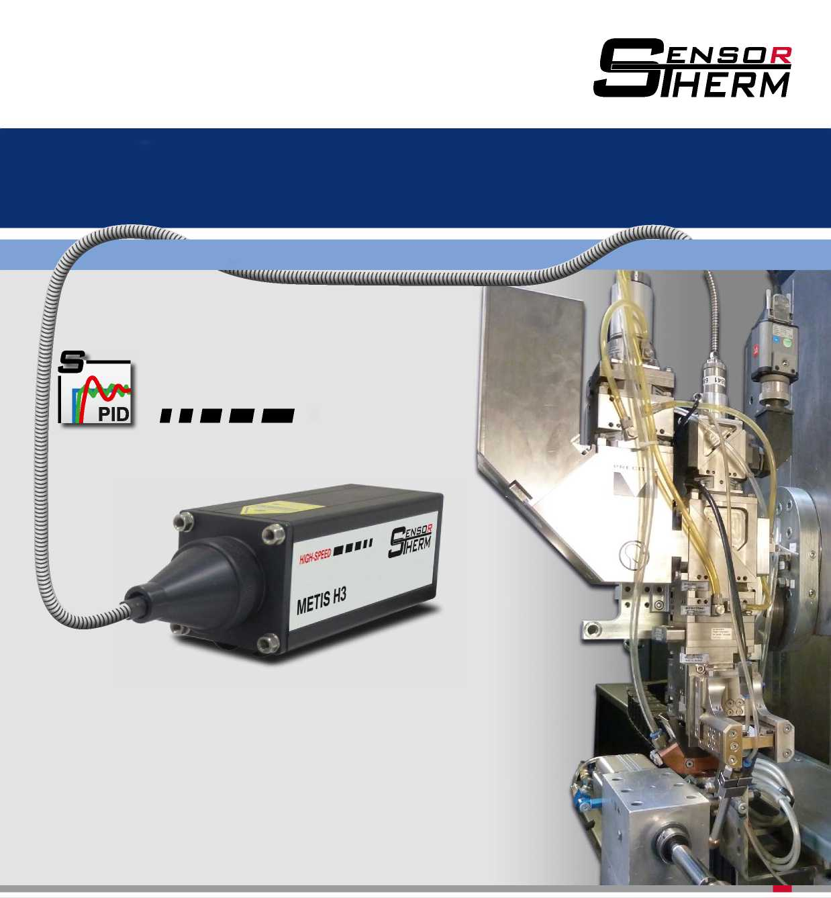

**Применение:**

* **Лазерная закалка**
* **Лазерное плакирование**
* **Теплопроводная сварка**
* **Технология послойного синтеза**
* **Лазерная сварка пластика**
* **Склеивание пластика**

**Высокая скорость**

**Обработка с контролируемой температурой**

**Цифровые высокоскоростные пирометры для управления мощностью лазерного излучения**

* Автономная система в корпусе компактного исполнения для измерения температуры и контроля лазера
* Полностью автономная работа
* Простая интеграция в системы
* Регулируемая оптика
* для быстрого измерения оптической лазерной системой коаксиальным способом
* для различных способов внешнего измерения
* Встроенная функция регулировки температуры без необходимости демонтажа оптики

**Области применения - Решения - Автоматизация процессов**

|  |
| --- |
| **Система контроля лазерного излучения** |

Высокоскоростные пирометры Sensortherm со встроенным регулятором одновременно выполняют измерение температуры и контроль установленного уровня. Контроль мощности лазерного излучения гарантирует стабильное качество обрабатываемого материала, даже в тех случаях, когда замена лазера или смена положения материала приводят к скачкам температуры.

Время отклика моделей H3 составляет 40 пс для радиационных пирометров и 80 пс для спектральных пирометров, что обеспечивает высокую скорость работы и управления мощностью лазерного излучения даже при сложных геометрических формах заготовки.

**Например: Лазерное плакирование**

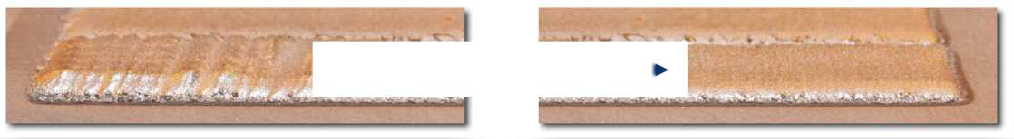

**◄Управляемое/ неуправляемое**

**■ Автономная система**

Пирометры Metis H3 являются автономными приборами и после настройки работают независимо от ПК. Система прямого вывода данных для простой эксплуатации практически в любых условиях.

* **Простое подключение к имеющейся системе управления:** используя цифровые входы и выходы или с помощью команд интерфейса, можно сохранять и загружать в любое время заданные параметры значений.
* **Подключение к Profinet:** Простое подключение к Profinet обеспечивается командами интерфейса.
* **Внешнее управление:** запуск/остановка регулятором, удаленный выбор параметров значений, сохраненных параметров, вывод статуса сигнала с помощью системы управления.

**■ Программное обеспечение для оценки данных и работы в режиме реального времени**

Все приборы комплектуются необходимым ПО, что обеспечивает понятный интерфейс для настройки и программирования задач управления, и оптимально подходит для слежения в режиме реального времени, записи процесса и документирования, а также для последующей оценки измерений.

**■ Материалы**

Пирометры Metis H3 доступны в радиационных и спектральных моделях для интеграции в лазерные головки, и оборудованы оптоволокном и мини-оптической системой. Широкий спектральный диапазон моделей позволяет проводить измерения на практически всех доступных материалах.

|  |
| --- |
| **Стандартное применение при закалке и плакировании** |

| 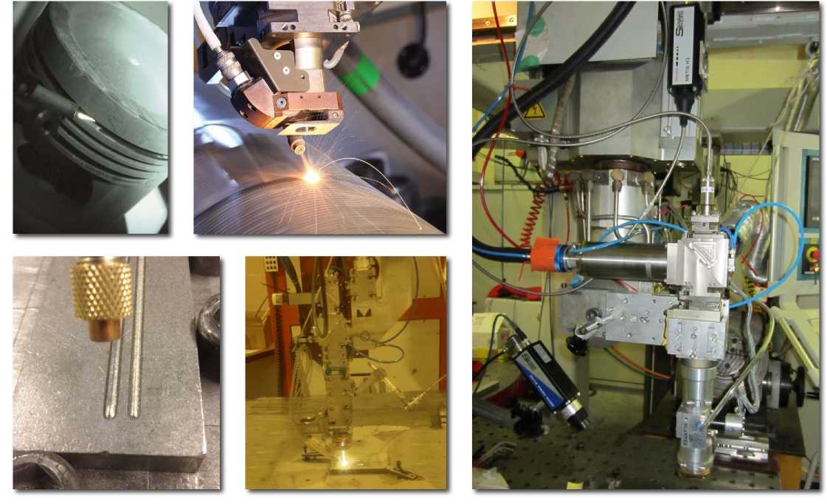

|  |
| --- |
| **Методы измерений / Подключение пирометра** |

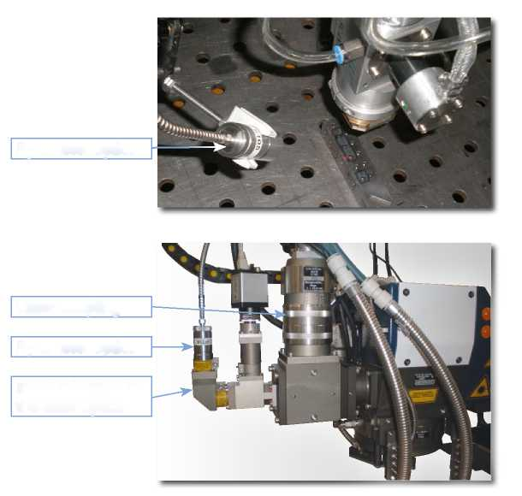В зависимости от области применения оптика пирометра располагается коллинеарно или неколлинеарно к измеряемому объекту.

**■ Вне оси**

При неколлинеарном расположении оптика пирометра закрепляется возле лазерного инструмента вровень с точкой лазерного излучения.

**Преимущества**:

**Оптическая   
система пирометра**

■ Простая установка и интеграция

**■ На оси**

При коллинеарном расположении оптика пирометра крепится на лазерном инструменте, и измерение происходит в месте нахождения лазера.

**Крепление к лазеру**

**Преимущества:**

■ Закрытая система с защитой линз от загрязнения

**Ввод коэффициента отражения в лазерную оптику**

■ Допустимы осевые крепления на лазерных головках с зеркалом и вращающимся сканером

**Оптическая система пирометра**

■ Измерение сложных геометрических форм

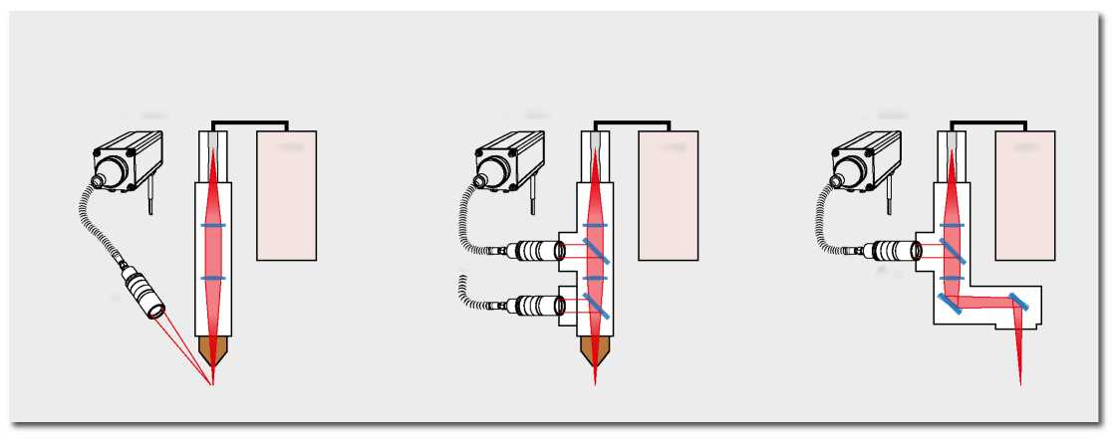

**Пирометр**

**Пирометр**

**Лазер**

**Лазер**

**Лазер**

**Пирометр**

**Волокно**

**Оптика**

**Оптика**

**или**

**Волокно**

**На оси**

С зеркалом и вращающимся сканером

**Оптика**

**Волокно**

**Вне оси**

**На оси (коаксиально)**

|  |
| --- |
| **Оценка данных** |

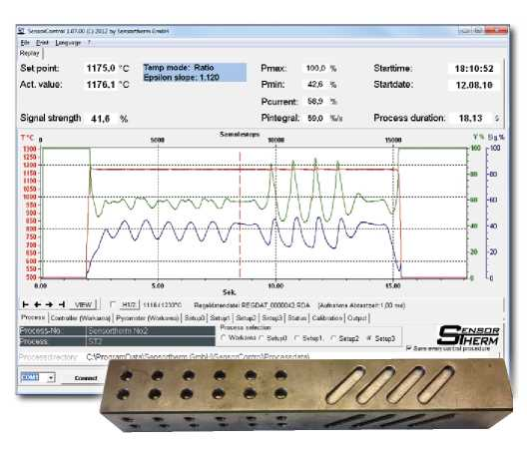Программное обеспечение для ПК необходимо для настройки параметров, требуемых для текущего процесса измерения. Данные значения записаны непосредственно в пирометре, что обеспечивает надежную и быструю интеграцию в измерительную систему.

* Многочисленные варианты настройки параметров можно сохранять и воспроизводить удаленным управлением без использования ПО.

Когда пирометр подключен через порт последовательного вывода данных к ПО, производимое измерение и управление:

* визуально отслеживается
* записывается и документируется

Возможности ПО:

* настройка в режиме реального времени

|  |
| --- |
| **Технические характеристики** |

|  |  |  |  |
| --- | --- | --- | --- |
| **Модель** | **Радиационный пирометр (1 цвет)** | | **Спектральный пирометр**  **(2 цвета)** |
| **H316** | **H318** | **H322** |
| **Области применения** | Затвердение  Теплопроводная сварка, отжиг | обработка алюминия, отжиг, обработка пластика, склеивание | Затвердение  Теплопроводная сварка, отжиг, плакирование |
| Температурные диапазоны | 250 – 800°C 500 – 1600°C  300 – 900°C 600 – 1800°C  350 – 1100°C 700 – 2500°C  400 – 1200°C | 120 – 520°C  180 – 800°C | 350–800°C 700–2300°C  400-1200°C 1000-2500°C  500–1300°C 1 300–3000°C **)  550-1400°C |
| Ширина спектра | 1,45 -1,8 мкм | 1,65 -2,1 мкм | Канал 1: 1,45-1,65 мкм / Канал 2: 1,65-1,8 мкм **) Канал 1: 1,4 мкм/ Канал 2: 1,64 мкм |
| Время отклика t90 | < 40 пс (продолжительность < 20 пс) | | < 80 пс (продолжительность < 40 пс) |
| Погрешность | 0,5% измеряемого значения при °C + 1K (ε = 1, t90 = 1s, TA = 23°C) | | |
| Воспроизводимость | 0,2% измеряемого значения при °C + 1K (ε = 1, t90 = 1s, TA = 23°C) | | |
| Коэффициент излучения | Регулировка в пределах 0,050-1,200 | | 0,800-1,200 (угловой коэффициент излучения) |
| Датчик аналогового выхода | 2 настраиваемых цифровых выхода для фактических значений и переменных значений, разрешение 0,0015% регулируемой температуры (16 бит) | | |
| Последовательный интерфейс | RS485 (макс. 921 кБод), регулируемый.  Разрешение 0,1°C или 0,1°F | | |
| Настраиваемые входы/выходы  (4 цифровых входа,  2 цифровых выхода,  1 аналоговый вход) | * Цифровые входы: включение/выключение лазерного указателя, выбор значений для автоматического включения/выключения записи измеряемых параметров, конфигурация нагрузки пирометра, запуск регулятора. * Цифровые выходы: ограничитель, срабатывающий при выходе из границ температурного диапазона; устройство, готовое к эксплуатации после испытания, устройство для использования при повышенной температуре; регулятор измерений в рамках допустимого диапазона.   Возможно: слишком слабый сигнал.   * Аналоговый вход (0-10 В): регулировка базовых настроек, излучения или углового коэффициента излучения | | |
| Параметры настройки | Выбор параметров через интерфейс (ПО для ПК, Profinet или пользовательская программа цифрового обмена данных) | | |
| Требования к электропитанию | 24 В постоянного тока (18-30 В постоянного тока), макс. 12 VA; защита от обратной полярности | | |
| Изоляция | Цепь электропитания, электрически изолированные друг от друга аналоговые и цифровые выходы | | |
| Прицеливание | Лазерное наведение (красный, A=650 нм, P< 1 мВт, класс II по IEC 60825-1) | | |
| Температура окружающей среды | Оптическая система: -20-250°C, пирометр: 0-80°C, при хранении: -20-85°C | | |
| Относительная влажность | Без образования конденсата | | |
| Вес | 1000 г (прибор с 2,5 м оптоволокна и оптической системой) | | |
| Маркировка ЕС | В соответствие с директивами ЕС по электромагнитной совместимости | | |

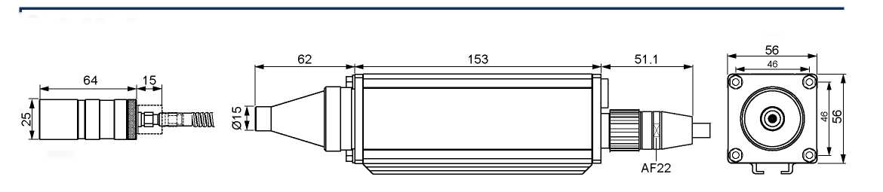

**Размеры**

Размеры в мм

Оптика

|  |
| --- |
| **Комплектующие** |

|  |  |  |
| --- | --- | --- |
| HE1000 | C:\Users\DESIGN~1\AppData\Local\Temp\FineReader12.00\media\image8.jpegМалый источник теплового излучения для быстрой проверки готовности пирометра для работы с лазерными устройствами. | |
| AS51 /AS53 | Соединительный кабель с (шаг длины 5 м) 17-контактным  разъемом с угловым или прямым подключением | |
| AS61 /AS63 | Соединительный кабель с 17-контактным разъемом с угловым или  прямым подключением и преобразователем интерфейса RS4850USB | |
| WB73-2-1-05 | Электропроводка: 5 м соединительного кабеля, готовый комплект подключения С 17-контактным разъемом и преобразователем интерфейса RS4850USB | |
| PN10 | Адаптер Profinet для соединения с максимум 5 пирометрами  через RS485 для координированного управления системой |

Sensortherm оставляет за собой право на внесение изменений для дальнейших технических улучшений.

Sensortherm-Datasheet_LaserPowerControl (Февраль 08, 2016)

Sensortest.ru

Инфракрасное измерение и контроль температуры

Москва, ул. Зеленый проспект, дом 3-Б, офис 21

8-(499)-130-85-52 8-(916)-311-16-26

info@sensortest.ru